

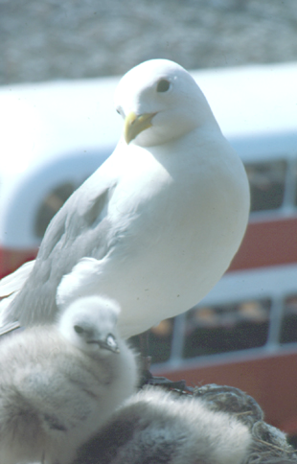

Беседа
А 22 К
90
А.М. Гантовник
Будем внимательны
А 22 К
А. М. Гантовник
Будем
внимательны
А22К
А 22 К

